Департамент кадровой политики Белгородской области

ОГАОУ СПО «Белгородский механико-технологический колледж»

Интегрированный урок
тема:

по дисциплинам:
Информатика и ИКТ, Естествознание

Разработали: | Федосеева К.Н. | преподаватель информатики БМТК
 | Головина С.М. | преподаватель естествознания БМТК

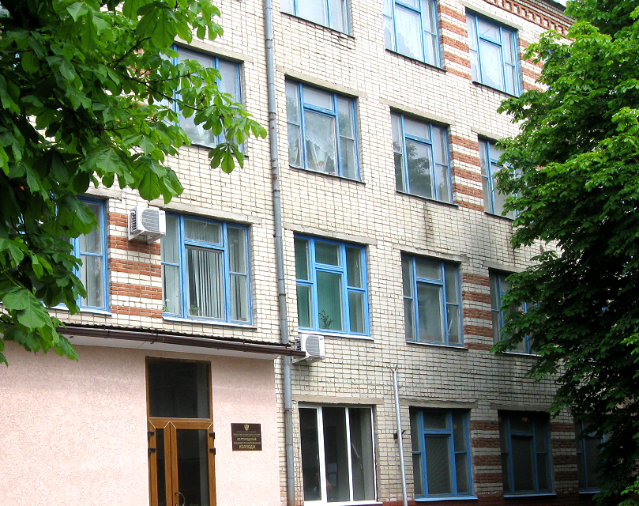

Белгород 2014
АННОТАЦИЯ
К ИНТЕГРИРОВАННОМУ УРОКУ
по теме:
НОСИТЕЛИ ИНФОРМАЦИИ
Преподаватели: Федосеева К.Н., преподаватель информатики ОГАОУ БМТК
Головина С.М., преподаватель естествознания ОГАОУ БМТК

Предметы: Информатика и ИКТ, Естествознание
В проводимом нами интегрированном уроке мы стремились довести до учащихся целостное восприятие данной темы с точки зрения двух наук – информатики и естествознания.
В.И. Вернадский, предвидя бурные развитие наук, изучающих взаимосвязи «человек – природа», отмечал, что учёные в скором времени будут объединяться не по наукам, а по проблемам.
Интеграция сегодня – важнейший принцип развития современный образовательной системы.
На уроке использовалась методика познавательно – побуждающих мотивов бескорыстного поиска знаний. В процессе умственного труда возникает мотивационная среда. Она не просто стимулирует учащихся на выполнение обязательной работы, но и воздействует на поведение учащихся в интересах саморазвития и самосовершенствования. Начало урока позволило активизировать мышление.
Активные методы побуждают учащихся к активной познавательной деятельности. Мы использовали на уроке следующие приёмы обучения: диалог, коммуникативная атака, игровые моменты «Найди ошибку», «Вопрос - Ответ», «Лексическая игра». эмоциональность подачи, сравнения и аналогии, использование музыки, творческие домашние задания.
На уроке мы применили адаптивную систему обучения, которая активно разрабатывается в последнее время. Её задачи установить ориентацию не на запоминание, а на понимание и анализ. Это открывает возможности непроизвольного запоминания без специальных затрат времени на усвоение и закрепление. Для этого информация была разбита на блоки, которые представляли собой сообщения по двум направлениям конференции естественные и искусственные носители информации.
На уроке использовались технология коллективного обучения, что способствовало достижению единой цели и установлению межличностных отношений.
Данная технология совместной учебной деятельности помогает решить проблему «публичного одиночества», когда многие учащиеся в присутствий других чувствуют себя изолированными и одинокими.
На уроке с целью поддерживания психологического здоровья проводились и музыкальные паузы.
Задача преподавателя сделать урок актуальным, а знания – достоянием учеников. Мы думаем, что этой цели мы достигли.

Интегрированный урок
тема:
«НОСИТЕЛИ ИНФОРМАЦИИ»
Вид занятия урок - конференция
Тип занятия обобщение и систематизация знаний

Преподаватели: Федосеева К.Н., преподаватель информатики БМТК
Головина С.М., преподаватель естествознания БМТК

Предметы: Информатика и ИКТ, Естествознание

Образованность - это умение правильно действовать в любых житейских ситуациях.
Д. Хиббен

Спорьте, заблуждайтесь, ошибайтесь, но …размышляйте, хотя и криво, да сами.
Г.Э Лессинг
Цели занятия:
- предметная:
  - получить целостное представление о понятии «Носители информации» с точки зрения различных наук;
  - развить навыки обобщения и систематизации знаний по естественным и машинным носителям информации;
  - продолжить классифицировать носители информации;
  - систематизировать свой субъективный опыт в соответствии полученными знаниями.
- на развитие личности:
Содействовать формированию:
- исследовательской культуры – устанавливать связи и соответствия, демонстрировать презентации;
- библиографической культуры – умение вести конспект с целью улучшения восприятия, работать со вспомогательным текстом, презентациями;
- интеллектуальной культуры – умение устанавливать индуктивные и дедуктивные соотношения и связи, систематизировать полученные знания;
- воспитательная: воспитание стремления к познанию окружающего мира и своего места в нем, сознательного отношения к учению, уверенности в себе, умения слушать и слышать, умения давать оценку и самооценку.
- развивающая: развитие аналитического мышления, логического рассуждения, анализа и самоанализа, расширение кругозора, развитие умений в отборе нужной информации.
Задачи:
- развитие навыков самостоятельной работы с раздаточным материалом, умений в отборе нужной информации;
- развитие навыков самостоятельной работы в группах;
- приобретение опыта работы с компьютерными тестами.
Оборудование: компьютерный класс (компьютеры PC/AT c OC Windows ХР и выше), программы пакета MS Office: Word, Power Point, Excel, мультимедийный проектор, раздаточный материал по теме урока.
(Музыкальная пауза – перед началом урока)

План занятия:

- Организационный момент: подготовить студентов к выполнению заданий по уроку.
Содержание:
- Поприветствовать.
- Зафиксировать отсутствующих.
- Объявить цель урока.
- Объявить план работы:
- Организация рабочего места: конспект лекций, раздаточный материал.
- Актуализация знаний: игра «Найди ошибку»;
- Конференция «Проблемы современных носителей информации» -
сообщения студентов:
- презентация «Носители информации»
- «Вода имеет память»;
- «ДНК - альтернатива традиционным носителям»;
- «Генетическая экспертиза»;
- «Разлученные близнецы»;
- «УЗИ против ДНК»;
- «Электронные носители»;
- Анализ и систематизация знаний с использованием игровых моментов: «Вопрос - Ответ», «Лексическая игра». Самостоятельная работа с таблицей.
- Контроль знаний (тестирование);
- Подведение итогов.
- Домашнее задание.
- Рефлексия по методу неоконченной фразы. Фильм о воде.

Вступительное слово преподавателя естествознания:
Здравствуйте дети!
Сегодня мы проводим интегрированный урок по двум дисциплинам «Естествознанию» и «Информатике и ИКТ».
Объявляет тему, тип занятия, цели и задачи и план:
- Актуализацию знаний проводим в виде игры «Найди ошибку»
- Следующий этап -
Конференция «Проблемы современных носителей информации», заслушаем подготовленные студентами сообщения.
- Анализ и систематизацию знаний проведем с использованием игровых моментов: «Вопрос - Ответ», «Лексическая игра» и заполнением таблицы.
- Контроль знаний выполним в виде компьютерного тестирование и подведём итоги занятия.

Преподаватель информатики:
На протяжении своей истории человечество использовало немало самых разных физических носителей информации - от глиняных табличек, папируса, пергамента до бумаги и магнитных и полупроводниковых материалов. Научно-технический прогресс налицо, однако принес он не только преимущества. Если речь идет о емкости носителей информации или скорости ее регистрации, то ясно, что никакие шумерские писари со своими глиняными табличками не смогли бы тягаться с современными жесткими дисками и флэш-картами.
Преподаватель естествознания:
Между тем существует более древний, более компактный и, очевидно, более надежный, прочный и долговечный носитель информации - рибонуклеиновые кислоты. Не зря же зарождение и развитие жизни на Земле, вся биологическая эволюция связаны именно с этим носителем. Поэтому вполне понятно, что ученые пытаются теперь использовать молекулы ДНК для записи и хранения не природной, а рукотворной информации.
Преподаватель информатики:
для активизации нашего занятия проведем игру «Найди ошибку» Суть игры: группу делим на 2 команды. Я читаю вам фразы с верной и ошибочной информацией по теме «Носители информации». Команда, которая наберет больше баллов, выигрывает. Вы должны отвечать на вопросы только «да» и «нет».

Вопросы по теме «Носители информации».

- Носитель информации – это материальный объект несущий информацию...
- Носитель предусматривает наличие источника и получателя…
+ CD DWD диски изготовлены из пластического материала…
- CD-R DWD-R диски предназначены только для чтения…
+ Запись информации на винчестер осуществляется за счет намагничивания…
- Жесткий магнитный диск, CD и DWD-диски - устройства многократной записи…
+ ДНК-хранитель наследственной информации…
- В состав ДНК входит урацил…
- Мономером ДНК является аминокислота…
+ ДНК построена по принципу комплементарности …
+ ДНК имеет вид двойной спирали …
- Нуклеотид ДНК содержит углевод рибозу…
- ДНК находится в рибосомах….

Преподаватель естествознания:
Современные носители цифровой информации - будь то магнитные или оптические диски, флэш-карты и так далее - далеки от совершенства. На смену им могут вскоре прийти... молекулы ДНК. Ученые предлагают хранить информацию на "природных" носителях.
Нашу конференцию открывает презентация «Из истории носителей информации», которую подготовил Борзенков Илья
Заслушаем сообщения, подготовленные студентами группы по направлению «Естественные носители информации».
- «Вода имеет память» - Городова Наташа;
- «ДНК - альтернатива традиционным носителям» - Харченко Алена;
- «Генетическая экспертиза» - Колодка Олеся;
- «Разлученные близнецы» - Тунгусова Юлия;
- «УЗИ против ДНК» - Калугина Дарья;
Завершаем этот раздел конференции игрой
Игра «Вопрос - Ответ»
Перед вами текст. Внимательно прочитайте его. Одна команда будет задавать вопросы, а другая — отвечать. Будут учитываться активность участников команд и качество ответов. Время подготовки вопросов - 5 минут. Вопросы адресные.

Конец 1-го урока.
Выдача первой части задания по контексту выступления.
(Музыкальная пауза – во время 5-минутного перерыва)

Начало 2-го урока.

Преподаватель информатики:
Заслушаем сообщения - «Электронные носители информации» - Городова Наталья;
На основе сообщений и раздаточного материала заполните таблицу «Характеристика носителей информации».

Контроль знаний (тестирование)-15 мин
Теперь проведем контрольное тестирование. Первые 10 человек по списку переходят к компьютерам. Остальные в это время пишут SMS другу «Как прошел урок», используя неоконченную фразу. Затем вы меняетесь местами.
Для хорошего настроения и с вашего разрешения включаем музыку.

(Музыкальная пауза)

Преподаватель естествознания:
Подведение итогов занятия.
Домашнее задание: ознакомиться с авторитетными мнениями в интернете по вопросам генной инженерии в отношении программирования ДНК, а также введения УЭК: за и против.
Рефлексия.

